Старейший в России Темниковский оркестр русских народных инструментов отметил вековой юбилей и 120-летие основателя коллектива, композитора, виртуоза-балалаечника, заслуженного деятеля искусств РМ и МАССР – Леонида Воинова

24 и 25 мая в Темникове прошли праздничные мероприятия, посвящённые круглым датам. Гости юбилея ознакомились с достопримечательностями старейшего города Мордовии, посетили Санаксарский монастырь, Дом мордовской культуры в селе Лесное Цибаево. Состоялось возложение цветов к мемориалу Леонида Воинова.
Программа мероприятий завершилась юбилейным концертом. Темниковский оркестр русских народных инструментов им. Воинова является Лауреатом Государственной премии Мордовской АССР, Лауреатом Государственной премии Республики Мордовия, премии Ленинского комсомола Мордовской АССР, многократным лауреатом Всероссийских и Республиканских фестивалей, смотров, и конкурсов. Последние 20 лет имеет статус Народного коллектива самодеятельного любительского творчества. Регулярно выступает на площадках республики и за ее пределами.
Почетными гостями на юбилейном вечере концерте были: Г.А. Латванова – заместитель председателя Правительства Республики Мордовия, С.Н. Баулина – первый заместитель Министра культуры, национальной политики, туризма и архивного дела Республики Мордовия, С.Е. Киселёва председатель Комитета по бюджету, финансам и налогам Государственного собрания Республики Мордовия, Владимир Кудашев - Заслуженный артист Российской Федерации, Лауреат международных конкурсов, солист Большого театра, который в сопровождении оркестра исполнил композицию «Я люблю тебя жизнь».
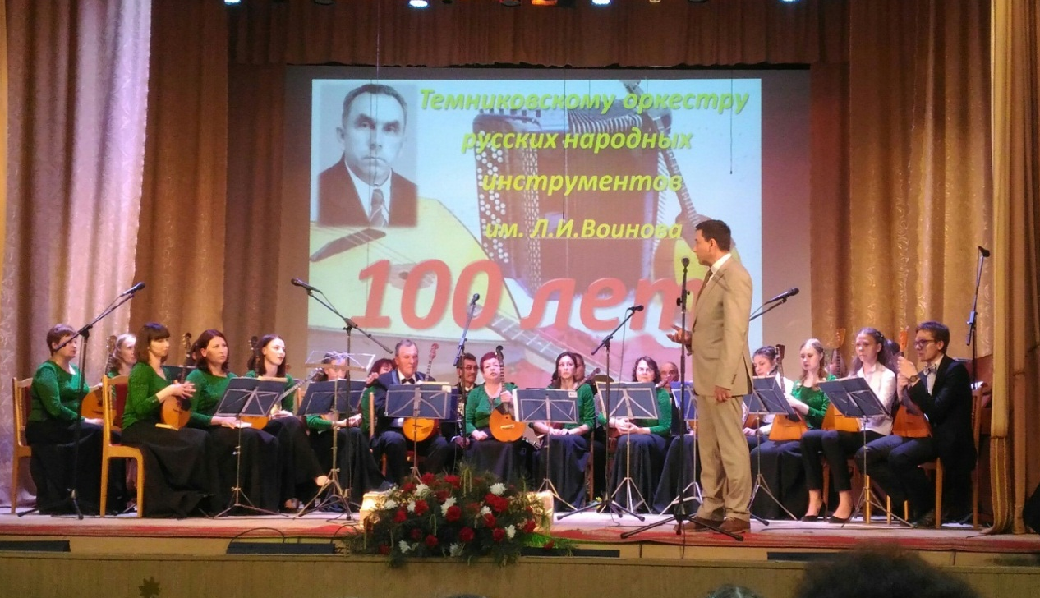
Глава Темниковского муниципального района С.Н. Кизим поздравляет оркестр с юбилеем

